实验四、配置与管理NFS服务器
一、实验目的
掌握Linux系统之间资源共享和互访方法，掌握企业NFS服务器和客户端的安装与配置方法。
二、实验背景
某企业的销售部有一个局域网，域名为xs.mq.cn。网络拓扑图如下图所示。网内有一台Linux的共享资源服务器shareserver，域名为shareserver.xs.mq.cn。现要在shareserver上配置NFS服务器，使销售部内的所有主机都可以访问shareserver服务器中的/share共享目录中的内容，但不允许客户机更改共享资源的内容。同时，让主机china在每次系统启动时自动挂载shareserver的/share目录中的内容到china3的/share1目录下。

三、网络拓扑图
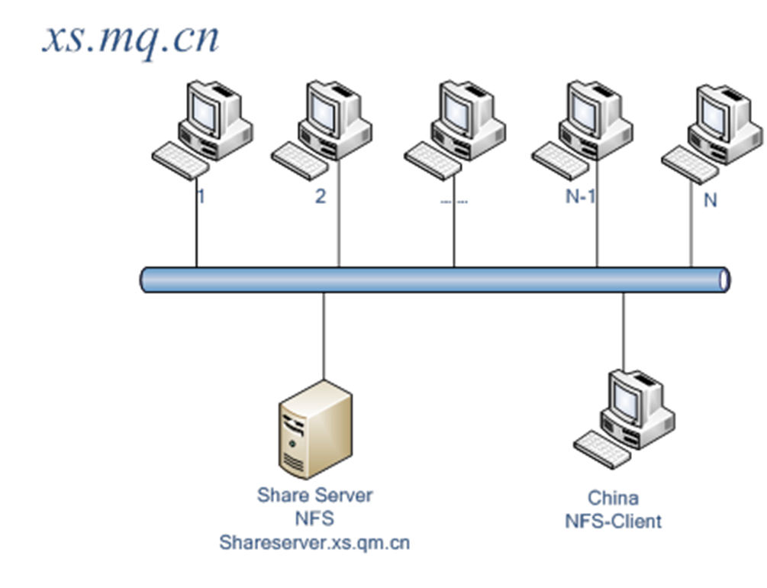

四、实验参考步骤
假设企业网段为172.16.10.0/24,NFS服务器地址为172.16.10.10，NFS-Client地址为172.16.10.11，分别为两台机器配置地址，保证其连通性。
1.搭建NFS服务器
#yum install rpcbind
#yum install nfs-utils
2.启动NFS服务并测试
#service rpcbind start
#service nfs start
#rpcinfo -p
3.关闭防火墙
#iptables -F
4.NFS服务器上创建共享目录
#mkdir /share
#echo hahaha > /share/test //创建一个测试文件test
5.设置共享目录的权限
#chmod 777 -R /share
6.修改主配置文件。
使用vim打开/etc/exports.主配置文件主要内容为：
/share *(ro)
7.重启服务。
#service nfs restart
8. china.xs.mq.com客户端挂载与卸载
#mkdir /share1
#mount -t nfs 172.16.10.10:/share /share1
进入/share1目录，查看有无test目录
#umount /share1

9. china.xs.mq.com客户端自动挂载
使用vim编辑/etc/fstab，增加一行
172.16.10.10:/share /share1 nfs default 0 0
保存退出，并验证。

实验三、配置与管理NFS服务器
一、实验目的
掌握Linux系统之间资源共享和互访方法，掌握企业NFS服务器和客户端的安装与配置方法。
二、实验背景
企业NFS服务器的地址是192.168.8.188，一个客户端的IP地址是192.168.8.186，另一个客户端的IP地址是192.168.8.88。其他客户端IP地址不再罗列。企业有三个域：team1.smile.com、team2.smile.com和team3.smile.com。

三、网络拓扑图
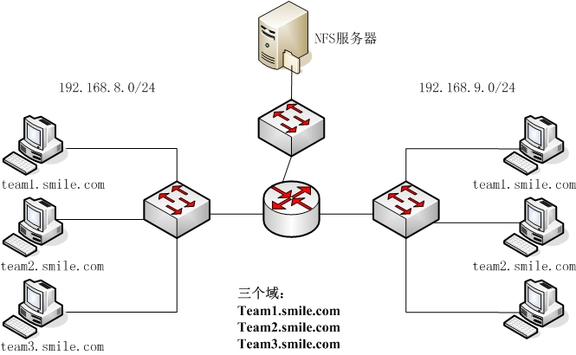
企业NFS服务器拓扑图

四、实验需求
（1）共享/media目录，允许所有客户端访问该目录并只有只读权限。
（2）共享/nfs/public目录，允许192.168.8.0/24和192.168.9.0/24网段的客户端访问，并且对此目录只有只读权限。
（3）共享/nfs/team1、/nfs/team2、/nfs/team3目录，并且/nfs/team1只有team1.smile.com域成员可以访问并有读写权限，/nfs/team2、/nfs/team3目录同理。
（4）共享/nfs/works目录，192.168.8.0/24网段的客户端具有只读权限，并且将root用户映射成匿名用户。
（5）共享/nfs/test目录，所有人都具有读写权限，但当用户使用该共享目录时都将账号映射成匿名用户，并且指定匿名用户的UID和GID都为65534.
（6）共享/nfs/security目录，仅允许192.168.8.88客户端访问并具有读写权限。

五、实验参考步骤
NFS服务器上配置两块网卡，net1 对应第一块网卡，net2对应第二块网卡，根据图配置IP地址保证客户端与服务器之间的网络连通性
1.搭建NFS服务器
#yum install rpcbind
#yum install nfs-utils
2.启动NFS服务并测试
#service rpcbind start
#service nfs start
#rpcinfo -p
3.关闭防火墙
#iptables -F
4.NFS服务器上创建共享目录
#mkdir /media
#mkdir /nfs
#mkdir /nfs/public
#mkdir /nfs/team1
#mkdir /nfs/team2
#mkdir /nfs/team3
#mkdir /nfs/works
#mkdir /nfs/test
#mkdir /nfs/security
5.设置共享目录的权限
#chmod 777 /media
#chmod 777 -R /nfs
6.修改主配置文件。
使用vim打开/etc/exports.主配置文件主要内容为：
/media *(ro)
/nfs/public 192.168.8.0/24(ro) 192.168.9.0/24(ro)
/nfs/team1 *.team1.smile.com(rw)
/nfs/team2 *.team2.smile.com(rw)
/nfs/team3 *.team3.smile.com(rw)
/nfs/works 192.168.8.0/24(ro,root_squash)
/nfs/test *(rw,all_squash,anonuid=65534,anungid=65534)
/nfs/security 192.168.8.88(rw)

7.重启服务。
#service nfs restart
8. 客户端挂载与卸载
#mkdir /mnt/media
#mkdir /mnt/nfs
#mkdir /mnt/test
#mount -t nfs 192.168.8.188:/media /mnt/media
#mount -t nfs 192.168.8.188:/nfs/works /mnt/nfs
#mount -t nfs 192.168.8.188:/nfs/test /mnt/test
#umount /mnt/media
#umount /mnt/test

根据要求练习Linux系统NFS服务器配置与访问方法，把实验步骤完整的给出来，并完成实验报告的书写。

1.企业NFS服务器拓扑结构图

